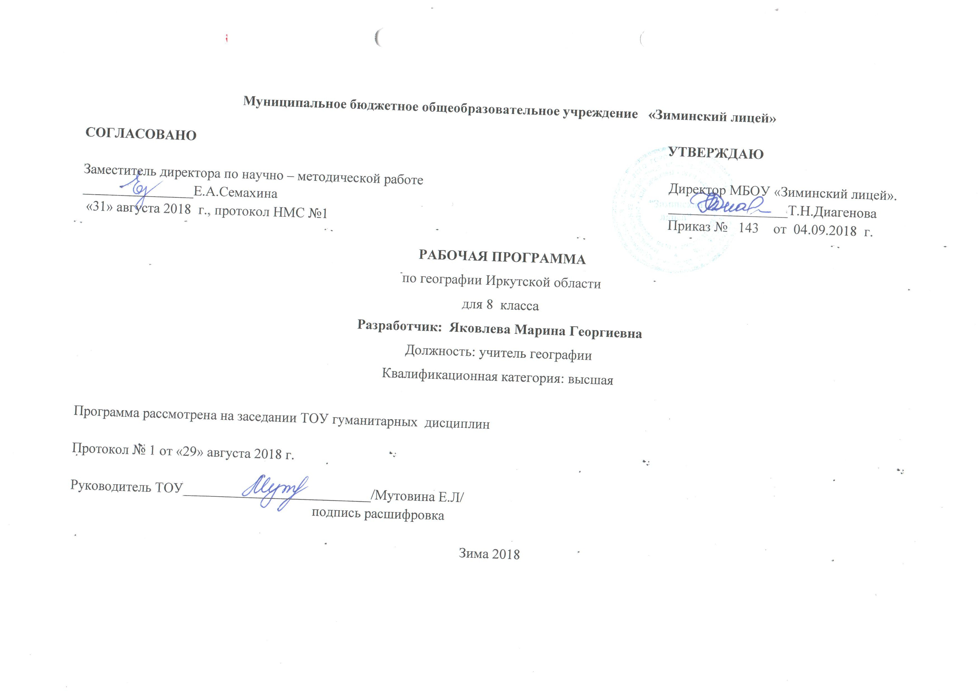
Пояснительная записка
Рабочая программа по географии Иркутской области составлена на основе:
- примерной программы основного общего образования;
- федерального компонента государственного стандарта общего образования с использованием авторской программы Савченко Н.Д., Леонтьевой А.С. «География Иркутской области», 2011год.
Пояснительная записка
Цель курса «География Иркутской области» - дать учащимся комплексное представление об основных закономерностях и специфике территориальной организации природы, населения и хозяйства области с выделением основных проблем природно-ресурсного и социально-экономического развития в современный период.
Задачи курса – дать представление о месте Иркутской области в РФ, особенностях заселения и хозяйственного освоения, ее природно-ресурсном потенциале, о состоянии окружающей среды и структурной трансформации экономики. Анализируются особенности развития ПТК, охраны природы и размещения специализирующих отраслей промышленности, сельского хозяйства, транспорта. Изучаются внешние экономические связи области.
Данный курс обеспечен учебным пособием «География Иркутской области. Бояркин В.М.; программой курса и информационными материалами; атласом «Иркутск и Иркутская область».
Программа по курсу «География Иркутской области» составлена с учетом усиления стандарта школьного географического образования, потенциала учебного заведения и контингента учащихся. Отличительной особенностью является то, что в программе учтены новые образовательные технологии: обучение в сотрудничестве (групповые формы работы), разноуровневое обучение на основе дифференцированного подхода, личностно-ориентированное обучение, метод проектов, информационные технологии. В рамках изучения курса планируется различная деятельность учащихся: дискуссии, диалоги, конференции, защита научно-исследовательских проектов, круглые столы, поиск и обработка информации с использованием Интернет технологий.
УМК
- Учебник Бояркин В.М. Бояркин И.В. География Иркутской области. Иркутск, 2011.
- География Иркутской области. Программа курса и информационные материалы. Иркутск, 2011.
- Савченко Н.Д. Физическая и социально-экономическая география Иркутской области. Тесты и задания для тематического и итогового контроля знаний в 8-9 классе. Иркутск, 2012.
- Атлас «Иркутск и Иркутская область. 2008.
Результаты освоения курса географии
- Знать: особенности экономико-географического положения Иркутской области и отдельных ее районов: историю исследования и этапы хозяйственного освоения; влияние природы на заселение территории и здоровье населения; обеспеченность Иркутской области различными видами природных ресурсов, хозяйственную их оценку и рациональное использование; экологическую ситуацию области; численность населения и источники его формирования (естественное движение, миграция); особенности возрастно-половой структуры населения, особенности расселения и урбанизации; национальный и религиозный состав; особенности развития и структуры народного хозяйства Иркутской области; различие предприятий по формам собственности; проблемы развития экономики; специализирующие производства, обеспеченность их сырьем; факторы размещения производства; внешние экономические связи.
- Уметь: читать и анализировать картографические (диаграмма, графики) и статистические материалы, описывать и характеризовать ЭГП области, административных районов, городов; составлять диаграммы, графики, картосхемы; распознавать и обозначать на контурной карте города, транспортную сеть, месторождения полезных ископаемых, внутренние и внешние связи, схемы взаимосвязей производства, устанавливать причинно-следственные связи « общество-природа» на основе анализа разных тематических карт; прогнозировать перспективы развития области и последствия антропогенного воздействия на окружающую среду; ранжировать и анализировать статистические материалы.
- Объяснять: влияние географического положения на особенности развития хозяйства Иркутской области; особенности рельефа и полезных ископаемых в связи с геоглогическим строением территории; влияние природно-климатических факторов на специализацию сельскохозяйственного производства; различия в размещении, естественном и механическом движении, половозрастной структуре в пределах области, влияние природных и социально-исторических факторов на развитие и размещение отраслей хозяйства.
Место курса географии в базисном учебном плане
Курс «География Иркутской области» введен в региональный базисный план, на который отводится 17 часов.
Содержание курса географии Иркутской области
Природа Иркутской области
Введение. Физико-географическая характеристика и природные ресурсы.
Географическое положение, территория, границы, административное деление.
Предмет «География Иркутской области», цели, задачи. Изучение курса «География родного края» в школьном курсе географии. Географическое положение, размеры территории и границы, территориальная удаленность от относительно развитых районов России. Административно-территориальное деление; оценка географического положения области, его отдельных районов
Из истории исследования и освоения территории.
Присоединение Прибайкалья к России. Административно-территориальное устройство края в конце ХVIII – начале ХХ в. История исследования и хозяйственного освоения края
Геологическая история. Рельеф. Полезные ископаемые.
Сложность и многообразие геологического строения территории. Особенности рельефа и разнообразие минеральных ресурсов различного происхождения. Уникальность и значимость некоторых видов минеральных ресурсов. Запасы, основные черты географии.
Климат. Агроклиматические ресурсы. Поверхностные и подземные воды. Водные и гидроэнергетические ресурсы.
Основные факторы, определяющие формирование климата на территории области в разные периоды года. Особенности климатических и агроклиматических условий и предпосылки для развития сельского хозяйства.
Реки, озера, водохранилища, подземные воды области: режим питания, равномерность распределения по территории, хозяйственное значение. Роль гидропотенциалар.Ангары и других рек в экономике области, России. Озеро Байкал и его хозяйственное значение
Почвы, растительность и животный мир. Земельные, лесные и охотничье-промысловые ресурсы.
Влияние геологической истории, особенностей формирования рельефа и климата на разнообразие типов почвенного покрова. Мелкоконтурность, пониженный температурный режим и некоторые другие негативные особенности почвенного покрова, препятствующие эффективному использованию земельных ресурсов в хозяйственной деятельности. Богатство лесных и охотничье-промысловых ресурсов, запасы, основные черты географии; проблемы рационального использования и восстановления.
Природные комплексы на территории области. Природное районирование. Рекреационные и бальнеологические ресурсы.
Лесная и лесостепная зоны и природно-территориальные комплексы в их пределах. Физико-географическое районирование территории. Природно-ресурсный потенциал отдельных природных комплексов. Рекреационные и бальнеологические ресурсы области, их значение и освоенность
Роль природных ресурсов в истории заселения и хозяйственного освоения территории. Антропогенное загрязнение окружающей среды. Охраняемые территории.
Влияние природно-ресурсного потенциала отдельных регионов области на заселение и хозяйственное освоение территории. Загрязнение атмосферы, гидросферы, литосферы в пределах области, его масштабы и последствия. Пути решения экологических проблем территории. Проблемы Байкала. Охраняемые территории.
Население и хозяйство Иркутской области.
Экономико-географическое положение.
Площадь территории области. Сравнение ее с размерами других субъектов РФ и зарубежных стран. Физико-, экономико-географическое положение. Влияние ЭГП на развитие экономики. Административно-территориальное устройство области.
Население.
История формирования населения. Исторические этапы и особенности заселения территории области. Волна колонизации и полоса расселения. Роль казачества в освоении территории. Основание военных крепостей-острогов, проведение Московского тракта и транссибирской магистрали. Численность, динамика и половозрастная структура населения.Роль естественного и механического прироста в формировании населения территории. Особенности естественного и механического прироста населения в доперестроечный период и в условиях перехода к рыночной экономике. Численность, половая и возрастная структура населения и их различия по регионам области. Национальный состав. Размещение и плотность населения.Разнообразие национального состава населения области. Территориальные различия в расселении населения. Очаговый характер заселения северных территорий. Проблемы коренных народов Севера. Городское и сельское население. Трудовые ресурсы и занятость населения.Урбанизация. Особенности формирования городского населения. Социально-демографические условия развития сельского расселения. Современные проблемы села. Трудовые ресурсы и экономически активное население: численность, структура занятости по отраслям экономики. Новый фактор – безработица, ее географические особенности и социальные последствия.
Природно-ресурсный потенциал.
Основные закономерности размещения минеральных ресурсов, их запасы и различия по территории. Агроклиматические, водные, гидроэнергетические, лесные, охотничье-промысловые, рекреационные ресурсы. Особенности их размещения и хозяйственная оценка. Проблемы рационального использования природных ресурсов.
Экономика
Экономические связи.
Экономические связи области с регионами России, странами Ближнего и Дальнего Зарубежья. Структура, объем и география экспорта и импорта. Особенности развития и проблемы экономики области. Экологические проблемы и возможные пути их решения. Приоритетные направления структурной политики. Роль природно-ресурсного потенциала в стратегии развития области.
Учебно-тематический план
8 класс
№ | Содержание | Количество часов
1 | Введение. Географическое положение. История заселения территории области. | 1
2 | Геологическое строение, рельеф и полезные ископаемые | 1
3 | Климат. Внутренние воды и водные ресурсы | 2
4 | Почвы | 1
5 | Растительность и животный мир | 1
6 | Природно-территориальные комплексы и охрана природы | 1
7 | Природа «малой родины» | 1
8 | Экономико-географическое положение | 1
9 | История освоения территории области. Население | 1
1 | Природно-ресурсный потенциал области | 1
 | Хозяйство Иркутской области | 2
 | Внешние экономические связи | 3
 | Обобщение материала | 1

Календарно-тематическое планирование

Сроки  проведения | № урока | Тема раздела | Тема урока | Кол-во часов | Характеристика видов деятельности учащихся
 | 1 | Физическая география Иркутской области – ч | Введение. Что изучает физическая география Иркутской области. Географическое положение, территории и границы. История освоения территории | 1 | Географическое положение Иркутской области. Специфика природы и ресурсный потенциал. Влияние природных условий, ресурсов на жизнь и хозяйственную деятельность населения. Особенности географического положения и его влияние на природу, хозяйственное развитие.  Уметь определять особенности географического положения, состав и особенности природы. Объяснять зависимость природы области от географической широты, характера подстилающей поверхности, общей циркуляции атмосферы, зависимость характера рельефа от строения земной коры; закономерности развития растительного и животного мира территории; характеризовать и оценивать природные условия и природные ресурсы в жизни и деятельности человека
 | 2 |  | Геологическое строение. Полезные ископаемые. Рельеф | 1
 | 3 |  | Климат | 1
 | 4 |  | Воды и водные ресурсы | 1
 | 5 |  | Почвы | 1
 | 6 |  | Растительность и животный мир | 1
 | 7 |  | ПТК и охрана природы | 1
 | 8 |  | Природа «малой родины» | 2

 | 9 | Социальная география и экономическая география -7ч | Экономико-географическое положение | 1 | Знать: площадь территории области. Сравнение её с размерами других субъектов РФ и зарубежных стан. Влияние ЭГП на развитие экономики. Динамика численности населения Плотность населенияНациональный состав населения. Рынок труда. Расселение населения. Типы поселений (городские, сельские). Урбанизация, её региональные особенности. Основные закономерности размещения минеральных ресурсов, их запасы и различия по территории. Агроклиматические, водные и гидроэнергетические, лесные, охотничье –промысловые, рекреационные ресурсы.Особенности их размещения и хозяйственная оценка. Транспортно-географическое положение, как фактор освоения природно-ресурсного потенциала.  Должны иметь представление о населении области; показать уникальность и значимость некоторых видов природных ресурсов и их роль в развитии экономики области, России; изучение экономики области, роли отдельных видов природных ресурсов как основных факторов размещения отраслей специализации на территории; изучение демографических процессов и проблем занятости населения
 | 10 |  | Население | 1
 | 11 |  | Природно-ресурсный потенциал. Народное хозяйство | 1
 | 12-13 |  | Хозяйство | 2
 | 14 |  | Экономические связи | 1
 | 15-16 |  | Проблемы и перспективы развития области | 1
 | 17 |  | Контрольная работа по теме «Социальная и экономическая география Иркутской области» | 1

Учебно-методическое и материально-техническое обеспечение учебного процесса.
- Учебник Бояркин В.М. Бояркин И.В. География Иркутской области. Иркутск, 2014.
- География Иркутской области. Программа курса и информационные материалы. Иркутск, 2011.
- Савченко Н.Д. Физическая и социально-экономическая география Иркутской области. Тесты и задания для тематического и итогового контроля знаний в 8-9 классе. Иркутск, 2012.
- Атлас «Иркутск и Иркутская область. 2008.

